Министерство науки и высшего образования РФ

Федеральное государственное бюджетное образовательное учреждение высшего образования
ТОМСКИЙ ГОСУДАРСТВЕННЫЙ УНИВЕРСИТЕТ СИСТЕМ УПРАВЛЕНИЯ И РАДИОЭЛЕКТРОНИКИ (ТУСУР)

Кафедра компьютерных систем в управлении и проектировании (КСУП)

ОТЧЕТ

Лабораторная работа № 1

по дисциплине
«Программирование»

Выполнил студент:
Медведева Юлия Евгеньевна
Специальность:
Программное обеспечение средств
вычислительной техники
и автоматизированных систем

2024 г
Содержание

Введение 3
Основная часть 4
Задача 1 4
Алгоритм 4
Описание переменных 5
Обоснование выбора переменных 6
Блок-схема алгоритма 7
Тестирование программы в виде скриншотов 8
Текст программы 9
Задача 2 11
Алгоритм 11
Описание переменных 12
Блок-схема алгоритма 13
Тестирование программы в виде скриншотов 14
Текст программы с комментариями 15
Заключение 16

Введение

Лабораторная работа посвящена созданию программ с использованием простых управляющих структур и простых типов данных, то есть решения предполагают отсутствие использования массивов, а также без использования операторов перехода и метки.

В ходе выполнения будет создала программа на языке Паскаль. В отдельные подразделы вынесены:
- блок-схемы алгоритмов;
- тестирование программы в виде скриншотов;
- текст программы с комментариями.

Основная часть

Задача 1

Дано n вещественных чисел. Найти порядковый номер того из них, которое наиболее близко к квадрату какого-нибудь целого числа. Например, если n = 10 и вводим числа 110, 90, 80, 30, 50, 40, 40, 30, 22, 60, то ответ равен 3 или 5 (имеем |80 – 9 2 | = | 50 – 7 2 | = 1).

Подсказка: определите функцию f(k), которая вычисляет абсолютную величину разности k и ближайшего целого квадрата (ближайшим целым квадратом будет ${(trunc(√k))}^{2}$ или ${(trunc\left(\sqrt{k}\right)+1)}^{2}$.

Алгоритм
- Инициализация и ввод данных:
  - Определить глобальные переменные для хранения количества чисел (n), текущего индекса (i), индексов чисел, ближайших к квадрату целого числа (closestIndex1 и closestIndex2), минимальной разности (closestValue), текущей разности (diff) и текущего вводимого числа (currentNumber).
  - Пользователь вводит количество чисел n.
  - Считать значение.
- Проверка корректности ввода:
  - Если количество чисел n не положительное (меньше или равно нулю), выводится сообщение об ошибке и программа завершает работу.
  - Если больше переход к вводу чисел.
- Функция для вычисления минимальной разности:
  - Определение функции f(k: real): real, которая вычисляет минимальную абсолютную разность между числом k и ближайшим к нему квадратом целого числа.
    - Внутри функции вычисляется корень квадратный из числа k.
    - Определяются два квадрата:
      - lowerSquare — квадрат наибольшего целого числа, не превосходящего корень из k,
      - upperSquare — квадрат наименьшего целого числа, превосходящего корень из k.
    - Функция возвращает минимальную разность между k и ближайшим к нему квадратом целого числа.
- Первоначальный ввод числа:
  - Инициализируются индексы ближайших чисел: closestIndex1 устанавливается в 1, closestIndex2 — в -1 (неопределенный).
  - Пользователю предлагается ввести первое число, и это число считывается.
  - Вычисляется минимальная разность для первого числа с помощью функции f, и это значение сохраняется в closestValue.
- Цикл для ввода и обработки оставшихся чисел:
  - Для каждого из оставшихся чисел (со 2-го по n-ое) повторяются следующие действия:
    - Пользователю предлагается ввести текущее число, и это число считывается.
    - Вычисляется минимальная разность для текущего числа с помощью функции f, и это значение сохраняется в diff.
    - Если текущая разность diff меньше сохраненного минимального значения closestValue, то обновляются значения:
      - closestIndex2 присваивается значение closestIndex1.
      - closestIndex1 присваивается текущий индекс.
      - closestValue обновляется текущей минимальной разностью diff.
    - Если текущая разность diff равна сохраненному минимальному значению closestValue, то обновляется значение closestIndex2.
- Вывод результата:
  - Если второй индекс closestIndex2 определен (не равен -1), выводятся оба индекса ближайших чисел.
  - В противном случае выводится только первый индекс ближайшего числа.

Описание переменных

Переменная | Тип переменной | Описание | Обоснование
n | integer | Количество чисел, которые пользователь вводит для обработки | Используется для определения длины последовательности чисел
i | integer | Счетчик цикла для итерации по введенным числам | Используется для перебора каждого числа в последовательности
closestIndex1 | integer | Индекс числа, ближайшего к квадрату целого числа | Определяет позицию первого числа, минимально близкого к квадрату целого числа
closestIndex2 | integer | Индекс второго числа, ближайшего к квадрату целого числа | Определяет позицию второго числа, минимально близкого к квадрату целого числа, если таких чисел несколько
closestValue | real | Текущее минимальное значение разности между числом и ближайшим квадратом | Хранит минимальную разность для сравнения с текущим числом
diff | real | Разность для текущего числа | Временная переменная для хранения разности между текущим числом и ближайшим квадратом
currentNumber | real | Число, вводимое пользователем на текущей итерации | Хранит текущее вводимое число для вычислений
lowerSquare | real | Квадрат целого числа, наименьшего корня из k | Используется в функции f для вычисления ближайшего квадрата, меньшего или равного корню из k
upperSquare | real | Квадрат целого числа, большего корня из k | Используется в функции f для вычисления ближайшего квадрата, большего корня из k
root | real | Корень квадратный числа k | Используется в функции f для вычисления ближайших квадратов

Обоснование выбора переменных
Тип integer: Используется для переменных, которые хранят целочисленные значения, такие как количество чисел (n), индексы чисел (i, closestIndex1, closestIndex2). Целочисленный тип выбран, поскольку эти значения всегда будут целыми.
Тип real: Используется для переменных, которые хранят вещественные числа и результаты вычислений, таких как введенные пользователем числа (currentNumber), корни квадратов (root), квадраты целых чисел (lowerSquare, upperSquare), минимальная разность (closestValue), и текущая разность (diff). Вещественный тип выбран, так как работа идет с вещественными числами, и необходима точность для вычислений с дробными числами.

Блок-схема алгоритма

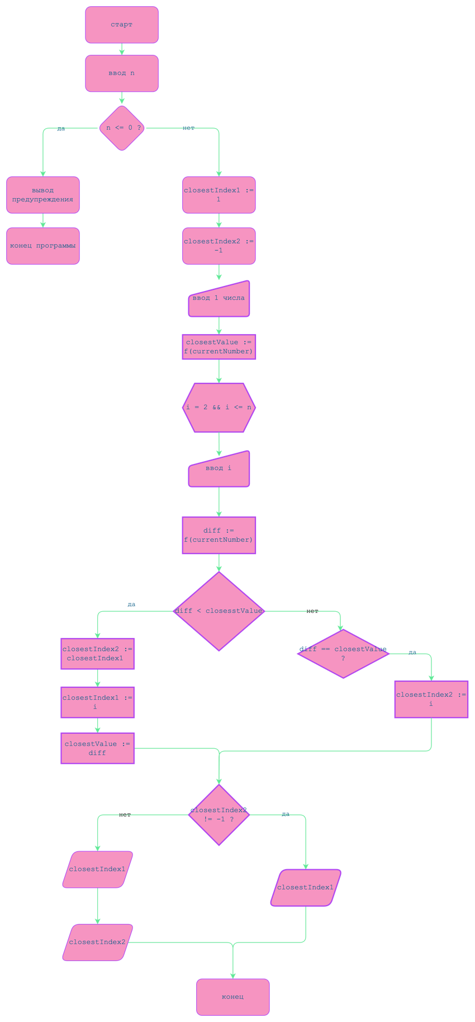

Тестирование программы в виде скриншотов

Проверка ввода отрицательного количества элементов

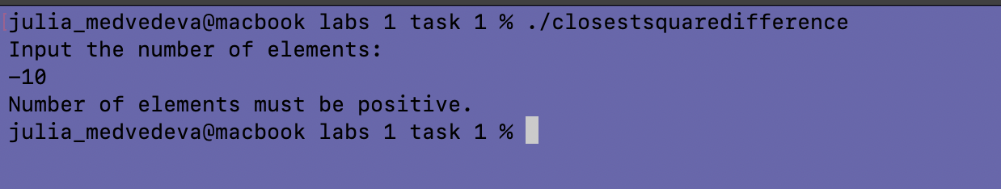

Проверка случая из описания задачи

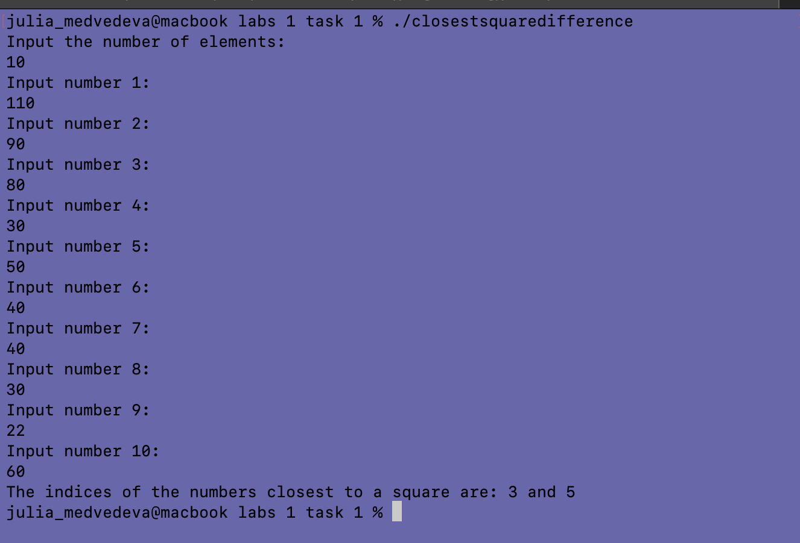

Проверка для ряда чисел из 5 чисел: 5, 240, 40, 100, 26
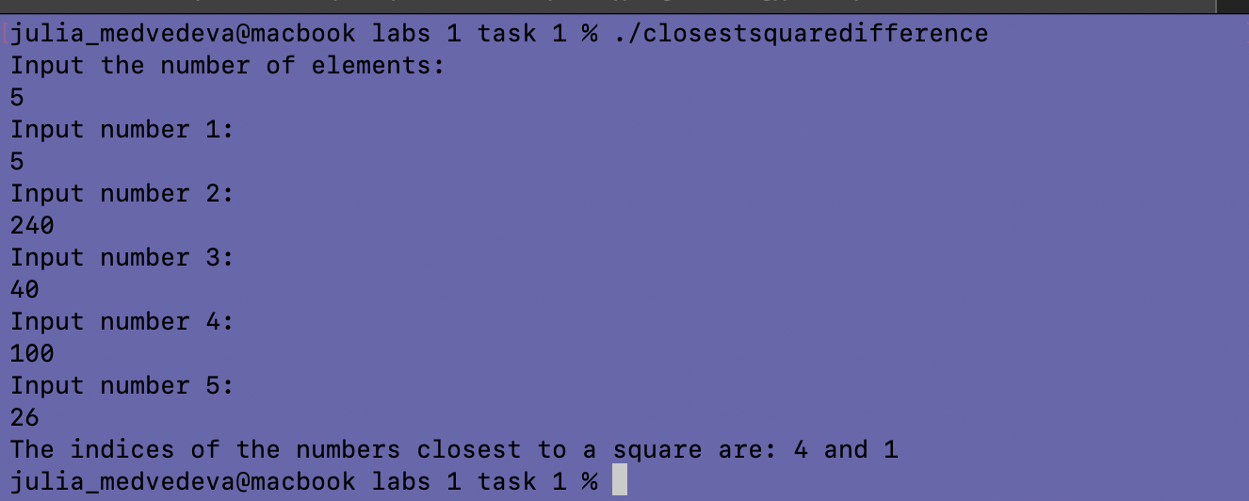

Текст программы

program closestsquaredifference;

{$mode objfpc}{$H+}

uses
{$IFDEF UNIX}
cthreads,
{$ENDIF}
Classes, SysUtils;

var
n, i, closestIndex1, closestIndex2: integer; // n - количество чисел, i - счетчик цикла, closestIndex1 и closestIndex2 - индексы чисел, ближайших к квадрату целого числа
closestValue, diff, currentNumber: real; // closestValue - текущее минимальное значение разности, diff - разность для текущего числа, currentNumber - число, вводимое пользователем

// Функция f вычисляет минимальную абсолютную разность между числом k и ближайшим к нему квадратом целого числа
function f(k: real): real;
var
lowerSquare, upperSquare, root: real; // lowerSquare - квадрат целого числа, меньшего корня из k, upperSquare - квадрат целого числа, большего корня из k, root - корень из k
begin
root := sqrt(k); // Вычисляем корень квадратный числа k
lowerSquare := trunc(root) * trunc(root); // Квадрат наибольшего целого числа, которое не превосходит корень квадратный из k
upperSquare := (trunc(root) + 1) * (trunc(root) + 1); // Квадрат наименьшего целого числа, которое превосходит корень квадратный из k
// Возвращаем минимальную абсолютную разность между k и ближайшим к нему квадратом целого числа
if abs(k - lowerSquare) < abs(k - upperSquare) then
f := abs(k - lowerSquare)
else
f := abs(k - upperSquare);
end;

begin
writeln('Input the number of elements:'); // Просим пользователя ввести количество чисел
readln(n); // Читаем количество чисел

if n <= 0 then // Проверяем, что количество чисел положительное
begin
writeln('Number of elements must be positive.'); // Выводим сообщение об ошибке, если n <= 0
exit; // Завершаем выполнение программы
end;

closestIndex1 := 1; // Инициализируем первый индекс ближайшего числа как 1
closestIndex2 := -1; // Инициализируем второй индекс ближайшего числа как -1 (неопределенный)

writeln('Input number 1:'); // Просим пользователя ввести первое число
readln(currentNumber); // Читаем первое число
closestValue := f(currentNumber); // Вычисляем минимальную разность для первого числа

for i := 2 to n do // Цикл для ввода и обработки оставшихся чисел
begin
writeln('Input number ', i, ':'); // Просим пользователя ввести следующее число
readln(currentNumber); // Читаем следующее число
diff := f(currentNumber); // Вычисляем минимальную разность для текущего числа
if diff < closestValue then // Проверяем, если текущая разность меньше сохраненного минимального значения
begin
closestIndex2 := closestIndex1; // Переносим предыдущий ближайший индекс во второй
closestIndex1 := i; // Обновляем первый индекс ближайшего числа
closestValue := diff; // Обновляем минимальное значение разности
end
else if diff = closestValue then // Проверяем, если текущая разность равна минимальной
begin
closestIndex2 := i; // Присваиваем второй индекс
end;
end;

if closestIndex2 <> -1 then // Если второй индекс определен
writeln('The indices of the numbers closest to a square are: ', closestIndex1, ' and ', closestIndex2)
else
writeln('The index of the number closest to a square is: ', closestIndex1); // Выводим индекс числа, ближайшего к квадрату целого числа
end.

Задача 2

Для заданной строки определить длину содержащейся в ней максимальной подстроки, не имеющей латинских букв.

Алгоритм
- Ввод строки:
- Пользователю предлагается ввести строку.
- Введенная строка сохраняется в переменную inputString.
- Инициализация переменных:
- Переменные currentSubstring и maxSubstring инициализируются пустыми строками.
- Цикл обработки строки:
- Цикл проходит по каждому символу строки inputString (от 1 до Length(inputString)).
- На каждой итерации проверяется, является ли текущий символ латинской буквой:
  - Если не является латинской буквой, текущий символ добавляется к currentSubstring.
  - Если является латинской буквой:
      - Проверяется, если длина currentSubstring больше длины maxSubstring:
        - Если да, то maxSubstring присваивается значение currentSubstring.

      - currentSubstring обнуляется (становится пустой строкой).
- Проверка последней подстроки после завершения цикла:
- Если длина currentSubstring больше длины maxSubstring, maxSubstring присваивается значение currentSubstring.
- Вывод результата:
- Выводится максимальная подстрока без латинских букв.
- Выводится длина этой подстроки. Для корректного учета символов используется функция UTF8ToAnsi.

Описание переменных

Переменная | Тип переменной | Описание | Обоснование
inputString | string | Введенная пользователем строка | Используется для хранения строки, введенной пользователем, для дальнейшей обработки.
currentSubstring | string | Текущая подстрока без латинских букв | Используется для накопления символов, которые не являются латинскими буквами, пока не встретится латинская буква.
maxSubstring | string | Максимальная подстрока без латинских букв | Используется для хранения самой длинной подстроки без латинских букв, найденной на текущий момент.
i | integer | Индекс текущего символа в строке | Используется для перебора символов в строке с целью проверки каждого символа на принадлежность к латинским буквам.

Блок-схема алгоритма

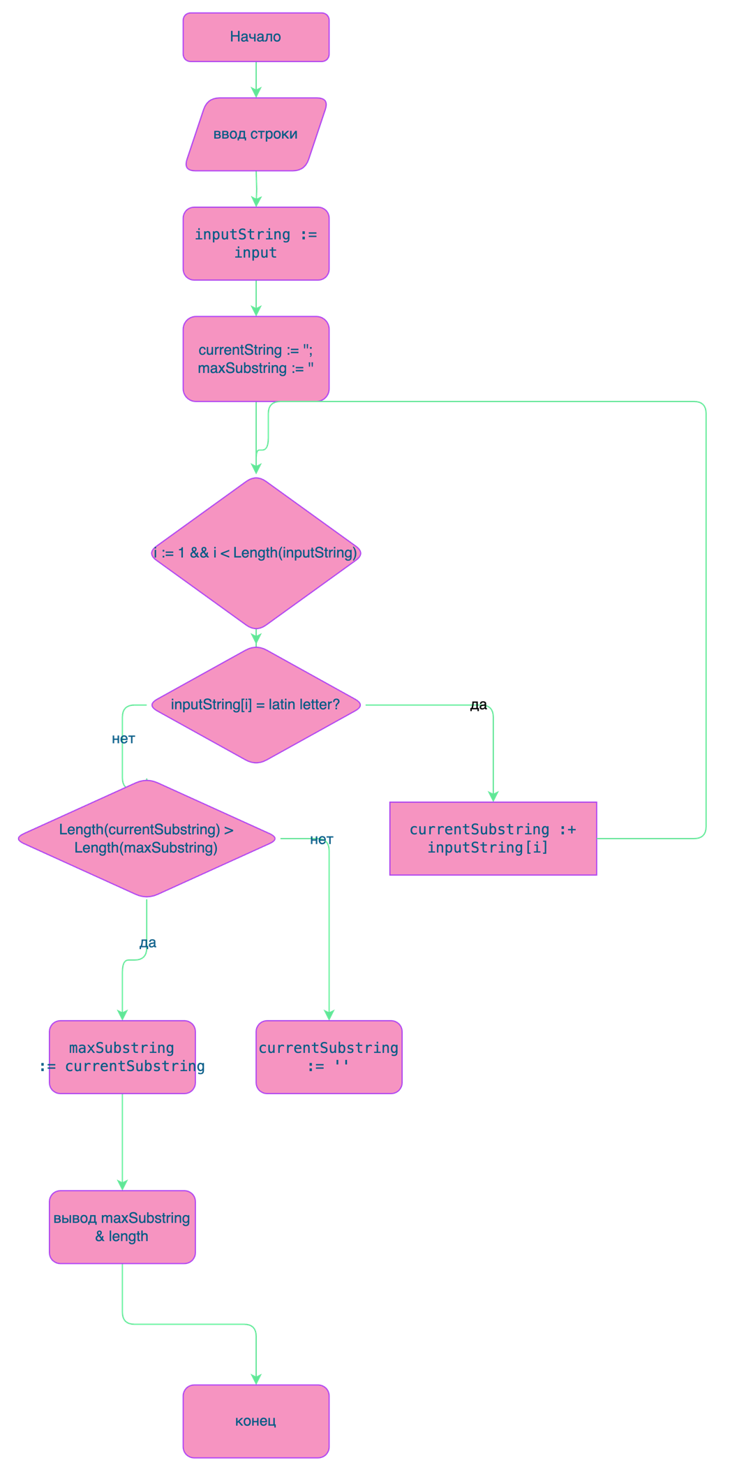

Тестирование программы в виде скриншотов

Ввод только латиницы:

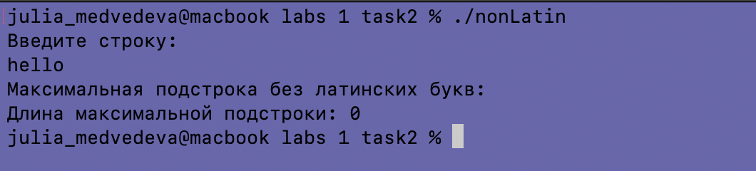

Ввод и латиницы, и кириллицы:

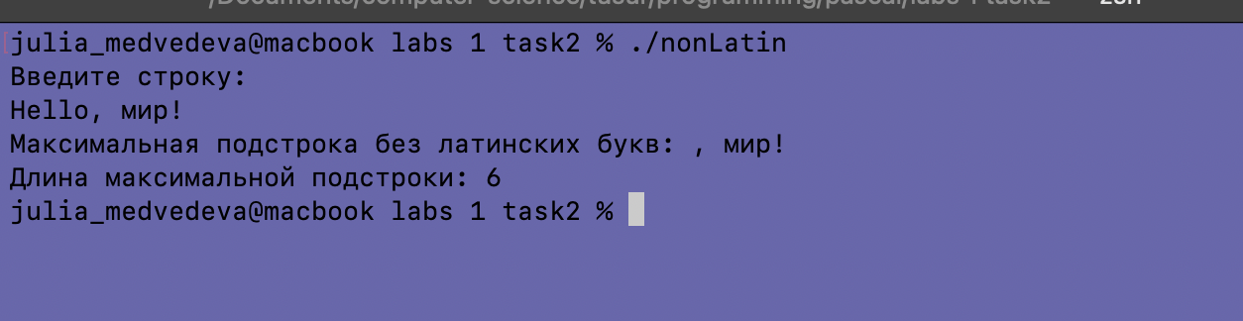

Ввод только кириллицы:

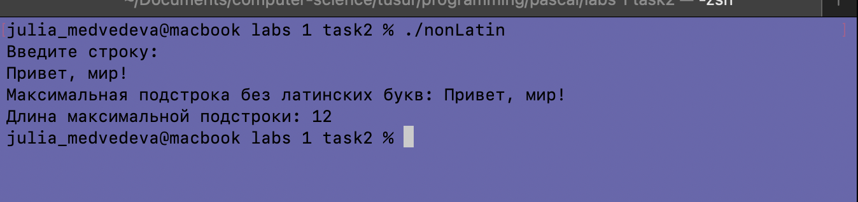

Текст программы с комментариями
program nonLatin;

{$mode objfpc}{$H+}

var
inputString: string;
currentSubstring, maxSubstring: string;
i: integer;

begin
// Ввод строки
writeln('Введите строку:');
readln(inputString);

// Инициализация переменных
currentSubstring := '';
maxSubstring := '';

// Цикл обработки строки
for i := 1 to length(inputString) do

begin
// Если текущий символ не является латинской буквой, добавляем его к текущей подстроке
if not (inputString[i] in ['A'..'Z', 'a'..'z']) then
begin
currentSubstring := currentSubstring + inputString[i];
end
else
begin
// Если текущая подстрока длиннее максимальной, обновляем максимальную подстроку
if Length(currentSubstring) > Length(maxSubstring) then
maxSubstring := currentSubstring;

// Обнуляем текущую подстроку
currentSubstring := '';
end;
end;

// Проверка последней подстроки после завершения цикла
if Length(currentSubstring) > Length(maxSubstring) then
maxSubstring := currentSubstring;

// Вывод результата
writeln('Максимальная подстрока без латинских букв: ', maxSubstring);
writeln('Длина максимальной подстроки: ', Length(UTF8ToAnsi(maxSubstring)));

end.

Заключение

В лабораторной работе представлены решения задач. В первой задаче решение выполнено без использования массивов, что соответствует техническим требованиям. Каждое решение сопровождается алгоритмом, блок-схемой и описанием переменных с обоснованием их выбора. В конце каждого раздела, посвященного конкретной задаче, приведен листинг программы, демонстрирующей решение.

